МУНИЦИПАЛЬНОЕ БЮДЖЕТНОЕ ОБЩЕОБРАЗОВАТЕЛЬНОЕ УЧРЕЖДЕНИЕ
«ЦЕНТР ОБРАЗОВАНИЯ № 4»

ПРОЕКТНАЯ РАБОТА
на тему:
«Герои сказок в мире математики»

Выполнили: учащиеся 5 «Б» класса
Учитель: Елисеева Юлия Александровна

Новомосковск
2018-2019 учебный год
Автор: Бухарова Кристина.

Волосы Рапунцель отрастают на 24 см.
Какой длины волосы она отрастит за 5 лет?
24*5=120(в)
Ответ: 120 см волос она отрастит за 5 лет.

Автор: Печникова Дарья

Спящая Красавица в день спит по 15 часов, сколько часов проспит Спящая Красавица.
Решение:
15*10=150(ч.)-проспит Спящая Красавица за 10 дней.
Ответ: 150 часов.

Автор: Инякин Никита.

Красная Шапочка захотела сшить пододеяльники. Ей требуется 6 м полотна. Сколько пододеяльников можно сшить из 200м полотна? Сколько полотна останется.
1) 200:6=33(м)
Ответ:33 полотна осталось.

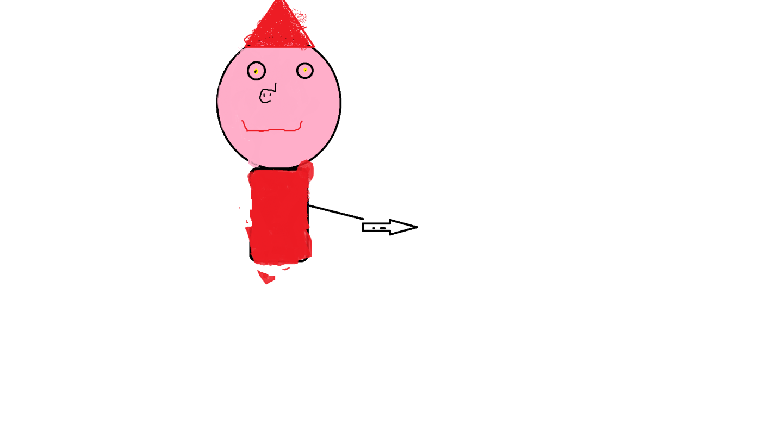

Автор: Лелякова Ксюша.

Для оформления плаката Малыш и Карлсон купили 16 банок разной краски: 4 банки жёлтой краски, 7 банок красной краски и несколько банок синий краски. Сколько банок синий краски они купили.
Решение:
1) 7+4+х=16
11+х=16
х=16-11
х=5
7+4+5=16
Ответ: 5 банок синий краски они купили.

Автор: Макаркин Богдан.

Для перевозки Илье Муромцу 35 т угля он выделил несколько телег. На каждую погрузил по 4 т угля, после чего ему осталось перевезти 7 т угля. Сколько телег выделено Илье Муромцу?
Решение:
1) 35-7=28 (т)-Илья Муромец перевез.
2) 28:4=7 (т)
Ответ: 7 телег понадобилось Илье Муромцу

Автор: Пашук Максим.

Томасу нужно было вывезти 750 тонн зерна . Сколько для этого потребуется вагонов, вмещающих каждый по 60 тонн зерна? Понадобится ли один вагон зерна вмещающих в себя 30 тонн?
Решение:
750:60=12(в)остаток 30(т)
Ответ: 12 вагонов потребуется вмещающих в себя 60 тонн и один по 30 тонн.

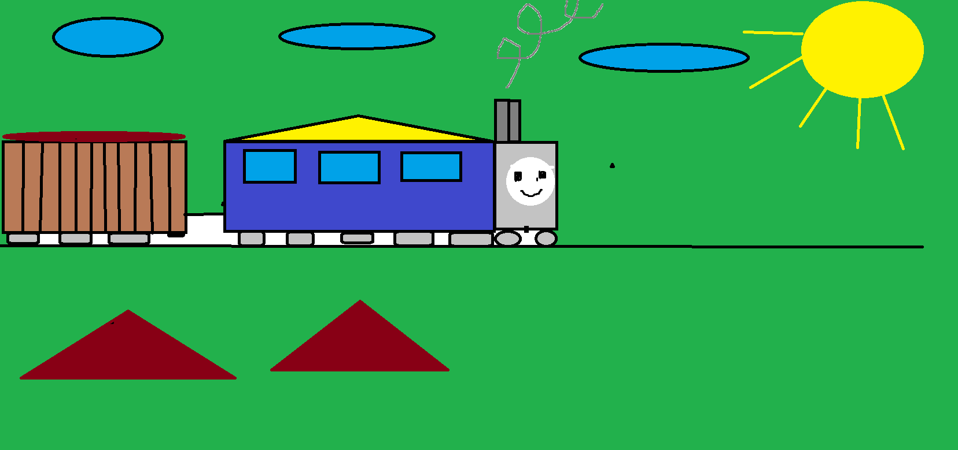

Автор: Лебедева Мария.

Папе Карло 64 года, Буратино в 8 раз младше, а Мальвина на 2 старше Буратино. Сколько лет Мальвине?
Решение:

1) 64:8=8(ЛЕТ) Буратино.
2) 8+2=10(лет) Мальвине.
Ответ: 10 лет Мальвине.

Автор: Миняева Ульяна.
Лунтик и Кузя выехали на самокате навстречу друг другу. Расстояние между ними было 30 метров. Лунтик ехал со скоростью 2м/мин, а Кузя ехал со скоростью 3м/мин.Через какое время они встретятся?
1)2+3=5(м/мин) – общая скорость.
2)30:5=6(мин)
Ответ: через 6 мин они встретятся.
Автор: Медведев Саша.

На изготовление одной детали Пин тратит 2мин 15с.Сколько времени ему понадобится на изготовление 4 деталей.

1) 2мин 15с * 4 =8мин 60с (п)
2)8мин 60с =9мин ( п ) - Пину на изготовление 4 деталей
Ответ: 9 мин

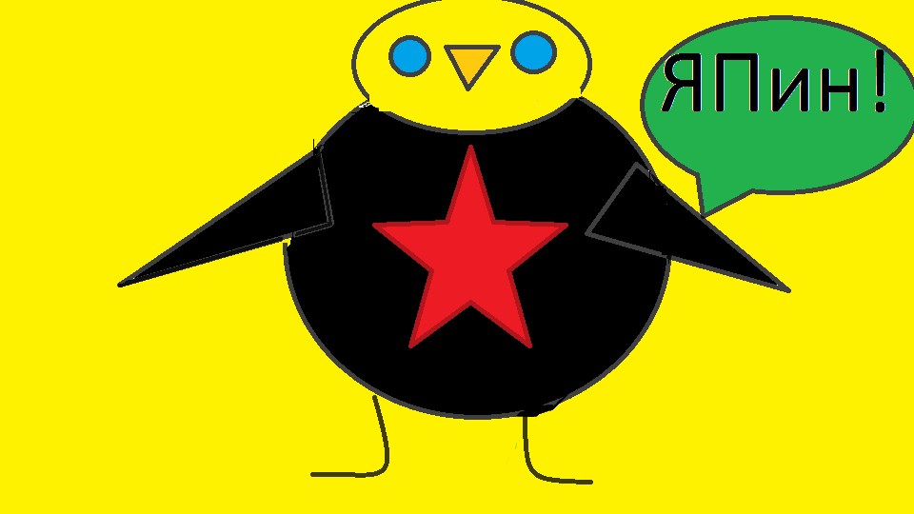

Автор: Яворина Вика.

Кузя купил в магазине 5 ящиков с яблоками.

В каждом ящике 14 коробок, а в каждой коробке 12 яблок. Сколько яблок купил Кузя.

Решение:

1) 5*14=70 (ящ)

2) 70*12= 840(ящ)

Ответ:840 яблок купил Кузя.

Автор: Аристанов Ренат.
Алладин летит по пустыне на ковре – самолете со скоростью 100 км/ч. За какое время он пролетит 200 км?
1 час = 60 мин
1)200:100=2 (ч)
Ответ: за 2 часа он пролетит.

Автор: Балабаева Полина.
Баба Яга летела 45 км-от своей избушки и ей еще надо было лететь 5 км. Сколько Бабе Яге надо было лететь до Кощея.
1) 45+5=50(км)
Ответ: 50км бабе Яге надо было лететь до Кощея.

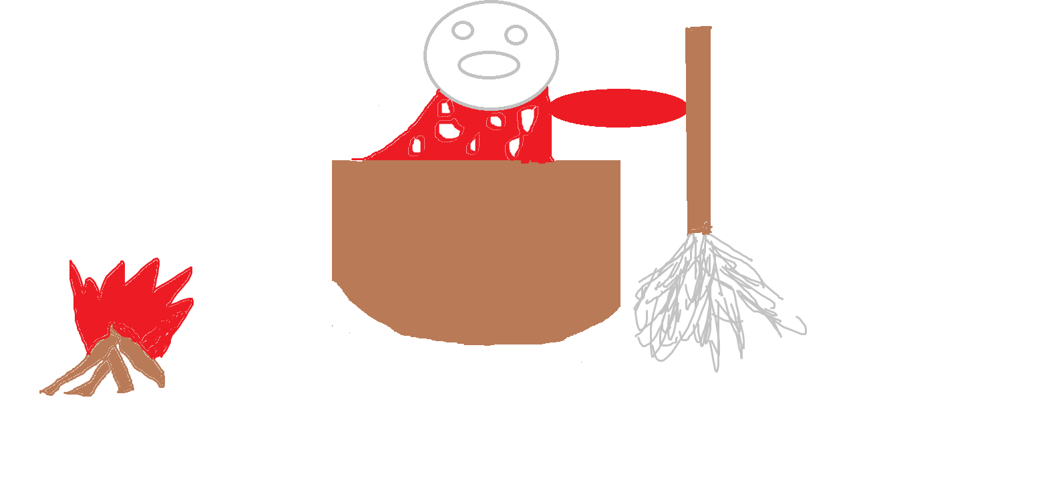

Автор: Титова Юлия.

Винни Пуха и Пятачка было 75 кг меда. Винни Пух съедает 18 кг,а Пятачок 7 кг в день . За сколько дней съедят весь мед Винни Пух и Пятачок ?
Решение:
1) 18+7=25(кг)
2) 75:25= 3 (кг)
Ответ: за 3 дня они съедят 75 кг меда.

